

**台北市育達附設點點幼兒園109學年度第二學期營養午餐&點心菜單~**

**二月份**

第一週 **※本週三 慶生會※**

|  |  |  |  |  |
| --- | --- | --- | --- | --- |
| 日期 | 星期 | 早餐 | 午餐 | 下午點心 |
| 1 | 一 | 吐司夾蛋、牛奶 | 白米飯、玉米肉末、香腸、青菜、白菜蕃茄湯 | 八寶冬粉、水果 |
| 2 | 二 | 高麗菜粥 | 火腿蛋炒飯、青菜、黃瓜魚丸湯 | 水餃湯麵、水果 |
| 3 | 三 | 肉羹麵 | 五穀飯、咖哩雞丁、紅燒醬豆包、青菜、黃豆芽湯 | 麵包、豆漿、水果 |
| 4 | 四 | 銀絲捲、米漿 | 雜糧飯、打抛肉、什錦炒蛋、青菜、青菜豆腐湯 | 黑糖饅頭、麥茶、水果 |
| 5 | 五 | 撥魚麵 | 胚芽飯、胡蘿蔔滷肉、小黃瓜甜不辣、青菜、肉羹湯 | 埔里肉燥米粉、水果 |

第二週

|  |  |  |  |  |
| --- | --- | --- | --- | --- |
| 日期 | 星期 | 早餐 | 午餐 | 下午點心 |
| 8 | 一 | 果醬吐司、牛奶 | 白米飯、三色炒雞絲、芺蓉蒸蛋、青菜、時蔬湯 | 肉絲竹筍麵線、水果 |
| 9 | 二 | 稀飯、肉鬆 | 台式炒麵、青菜、羅宋湯 | 碗粿、三絲湯、水果 |
| 10 | 三 |  | 春 節 |  |
| 娃娃挑花灯 点击还原11 | 四 |  | 春 節 |  |
| 12 | 五 | 娃娃挑花灯 点击还原 | 春 節 |  |

第三週

|  |  |  |  |  |
| --- | --- | --- | --- | --- |
| 日期 | 星期 | 早餐 | 午餐 | 下午點心 |
| 15 |  |  | 春 節 |  |
| 16 |  |  | 春 節 |  |
| 17 | 三 | 佳樂仕、牛奶 | 火腿蛋炒飯、青菜、玉米排骨湯 | 可頌麵包、豆漿、水果 |
| 18 | 四 | 南瓜粥 | 雜量飯、洋芋燜肉、什錦干絲、青菜、青菜豆腐湯 | 絲瓜麵線、水果 |
| 19 | 五 | 烏龍麵 | 胚芽飯、香菇燴肉絲、菜脯蛋、青菜、香菇雞湯 | 貓耳朵、水果 |
| 20 | 六 | 地瓜稀飯、肉鬆 | 咖哩炒麵、青菜、玉米濃湯 | 菜肉餛飩冬粉、水果 |

第四週

|  |  |  |  |  |
| --- | --- | --- | --- | --- |
| 日期 | 星期 | 早餐 | 午餐 | 下午點心 |
| 22 | 一 | 草莓吐司、牛奶 | 白米飯、京醬肉絲、洋蔥炒蛋、青菜、黃瓜排骨湯 | 八寶冬粉、水果 |
| 23 | 二 | 玉米雞茸粥 | 高麗菜飯、青菜、鮮菇雞湯 | 米粉炒、排骨湯、水果 |
| 24 | 三 | 翡翠麵 | 五穀飯、紅燒肉、芹菜豆皮、青菜、海帶芽湯 | 豆沙包、豆漿、水果 |
| 25 | 四 | 小饅頭、米漿 | 雜糧飯、粉蒸肉、塔香海龍、青菜、蔥香蛋花湯 | 什錦粿仔條、水果 |
| 26 | 五 | 古早味肉燥麵 | 胚芽飯、滷小棒腿、海帶結、青菜、菜心排骨湯 | 珍珠丸、蔬菜湯、水果 |



◎本園蔬果均以當令食材為主，並視需要做適時的調整，敬請見諒！

◎本園一律使用國產豬肉。

**開啦**



**台北市育達附設點點幼兒園109學年度第二學期營養午餐&點心菜單~**

**三月份**

第一週 **※本週三 慶生會※**

|  |  |  |  |  |
| --- | --- | --- | --- | --- |
| 日期 | 星期 | 早餐 | 午餐 | 下午點心 |
| 1 | 一 |  | 二二八和平紀念日補休假一天 |  |
| 2 | 二 | 鹹粥 | 傻瓜乾麵、青菜、福菜肉絲湯 | 綠豆薏仁、水果 |
| 3 | 三 | 肉羹麵 | 五穀飯、香菇雞丁、炒素什錦、青菜、蘿蔔排骨湯 | 銀絲捲、豆漿、水果 |
| 4 | 四 | 佳樂仕、牛奶 | 雜糧飯、洋蔥炒肉絲、滷味什錦、青菜、黃豆芽湯 | 麵疙瘩、水果 |
| 5 | 五 | 肉絲麵 | 胚芽飯、紅燒獅子頭、燴三菇、青菜、銀芽排骨湯 | 米糕、麥茶、水果 |

第二週

|  |  |  |  |  |
| --- | --- | --- | --- | --- |
| https://tse2.mm.bing.net/th?id=OIP.w7npRGfb_asgy3qfWVkF7wHaHE&pid=15.1&P=0&w=178&h=171日期 | 星期 | 早餐 | 午餐 | 下午點心 |
| 8 | 一 | 果醬吐司、牛奶 | 白米飯、咖哩雞柳、三色玉米、青菜、海帶排骨湯 | 肉燥米粉、水果 |
| 9 | 二 | 玉米雞茸粥 | 滷肉飯、滷蛋、青菜、香菇白菜湯 | 紫米八寶粥、水果 |
| 10 | 三 | 香菇素麵 | 五穀飯、雲耳筍片肉絲、紅燒烤麩、青菜、時蔬湯 | 餐包、豆漿、水果 |
| 11 | 四 | 雙色饅頭、米漿 | 雜糧飯、茄汁肉絲、玉米炒蛋、青菜、蕃茄豆腐湯 | 燒賣、大滷湯、水果 |
| 12 | 五 | 芋頭粥 | 胚芽飯、蠔油雞丁、蜜汁麵腸、青菜、鮮菇湯 | 關東煮、水果 |

第三週

|  |  |  |  |  |
| --- | --- | --- | --- | --- |
| 日期 | 星期 | 早餐 | 午餐 | 下午點心 |
| 15 | 一 | 海苔吐司、牛奶 | 白米飯、回鍋肉、紅燒脆筍、青菜、羅宋湯 | 客家鹹湯圓、水果 |
| 16 | 二 | 廣東粥 | 五色炒飯、酸辣湯 | 什錦豆花、水果 |
| 17 | 三 | 什錦麵線 | 五穀飯、醬燒雞柳、蔥花蛋、青菜、淡水魚丸湯 | 蜂蜜蛋糕、豆漿、水果 |
| 18 | 四 | 水煮蛋、米漿 | 雜糧飯、蔭瓜蒸肉、三色蛋、青菜、金針排骨湯 | 香菇肉燥米苔目、水果 |
| 19 | 五 | 肉鬆稀飯 | 胚芽飯、木耳炒肉絲、韮菜炒甜不辣、青菜、味噌湯 | 番茄馬鈴薯湯麵、水果 |

第四週

|  |  |  |  |  |
| --- | --- | --- | --- | --- |
| 日期 | 星期 | 早餐 | 午餐 | 下午點心 |
| 22 | 一 | 草莓吐司、牛奶 | 白米飯、南瓜燉肉、炒五寶、青菜、山藥排骨湯 | 菜肉米粉、水果 |
| 23 | 二 | 家常麵 | 滑蛋豬肉片燴飯、青菜、蘿蔔玉米湯 | 芋頭西米露、水果 |
| 24 | 三 | 蔬菜粥 | 五穀飯、香菇滷肉、白菜燴豆皮、青菜、青菜豆腐湯 | 肉包、豆漿、水果 |
| 25 | 四 | 花捲、米漿 | 雜糧飯、三杯雞、香酥小魚、青菜、薑絲冬瓜湯 | 碗粿、排骨湯、水果 |
| 26 | 五 | 肉末滑蛋粥 | 胚芽飯、肉丁玉米、蔥燒豆腐、青菜、銀魚莧菜湯 | 菠菜冬粉、水果 |

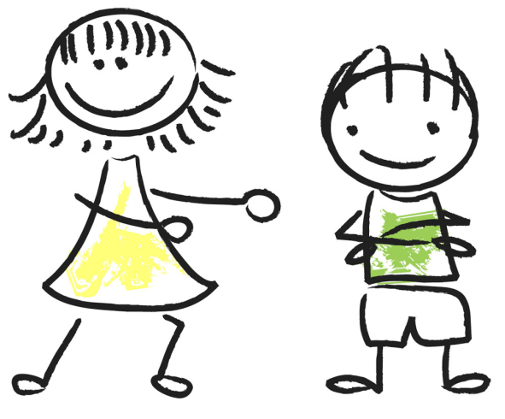第五週

|  |  |  |  |  |
| --- | --- | --- | --- | --- |
| 日期 | 星期 | 早餐 | https://tse3.mm.bing.net/th?id=OIP.L6C9VMvsL83QyC6shbjdggHaIl&pid=15.1&P=0&w=300&h=300https://tse3.mm.bing.net/th?id=OIP.5Jd86q-3G2VQVmmetJf_OQHaFo&pid=15.1&P=0&w=228&h=174https://tse4.mm.bing.net/th?id=OIP.2B63F30ZjkrIZrNV5NAg1QHaFi&pid=15.1&P=0&w=214&h=161午餐 | 下午點心 |
| 29 | 一 | 吐司、牛奶 | 白米飯、糖醋燒肉、拌素雞、青菜、玉米濃湯 | 客家粄條、水果 |
| 30 | 二 | 小魚粥 | 榨菜肉絲麵、滷味 | 香鬆飯、紫菜湯、水果 |
| 31 | 三 | 味噌拉麵 | 五穀飯、磨菇雞丁、什錦豆腐、青菜、蛤蠣湯 | 可頌麵包、豆漿、水果 |

◎本園蔬果均以當令食材為主，並視需要做適時的調整，敬請見諒！

◎本園一律使用國產豬肉。



**台北市育達附設點點幼兒園109學年度第二學期營養午餐&點心菜單~**

**四月份**

第一週

|  |  |  |  |  |
| --- | --- | --- | --- | --- |
| 日期 | 星期 | 早餐 | 午餐 | 下午點心 |
| 1 | 四 | 小饅頭、米漿 | 雜糧飯、筍香肉片、麻婆豆腐、青菜、冬瓜排骨湯 | 壽司、味噌湯、水果 |
| 2 | 五 |  | 兒童節放假一天 |  |

第二週 **※本週三 慶生會※**

|  |  |  |  |  |
| --- | --- | --- | --- | --- |
| 日期 | 星期 | 早餐 | 午餐 | 下午點心 |
| 5 | 一 |  | 清明節放假一天 |  |
| 6 | 二 | 營養麵線 | 南瓜米粉、青菜、香菇雞湯 | 八寶粥、水果 |
| 7 | 三 | 香菇肉粥 | 五穀飯、瓜仔肉、三色豆腐、青菜、鮮菇湯 | 麵包、豆漿、水果 |
| 8 | 四 | 小饅頭、米漿 | 雜糧飯、雙色肉絲、蘿蔔干炒豆干、青菜、蕃茄青菜湯 | 貓耳朵、水果 |
| 9 | 五 | 白玉肉末粥 | 胚芽飯、油豆腐鑲肉、香蔥蛋、青菜、海帶芽湯 | 香菇滑蛋細粉、水果 |

第三週

|  |  |  |  |  |
| --- | --- | --- | --- | --- |
| 日期 | 星期 | 早餐 | 午餐 | 下午點心 |
| 12 | 一 | 海苔吐司、牛奶 | 白米飯、醬瓜肉絲、燴三菇、青菜、銀魚莧菜湯 | 蔬菜冬粉、水果 |
| 13 | 二 | 蔬菜肉粥 | 肉燥飯、青菜、白菜排骨湯 | 什錦豆花、水果 |
| 14 | 三 | 雞蛋麵 | 五穀飯、杏鮑菇雞絲、素咖哩、青菜、紫菜蛋花湯 | 蜂蜜蛋糕、豆漿、水果 |
| 15 | 四 | 水煮蛋、牛奶 | 雜糧飯、蠔油雞丁、三色玉米、青菜、味噌湯 | 香菇肉末粥、水果 |
| 16 | 五 | 咖哩蔬菜麵 | 胚芽飯、咕咾肉、白菜燴豆皮、青菜、蛤仔湯 | 客家板條、水果 |

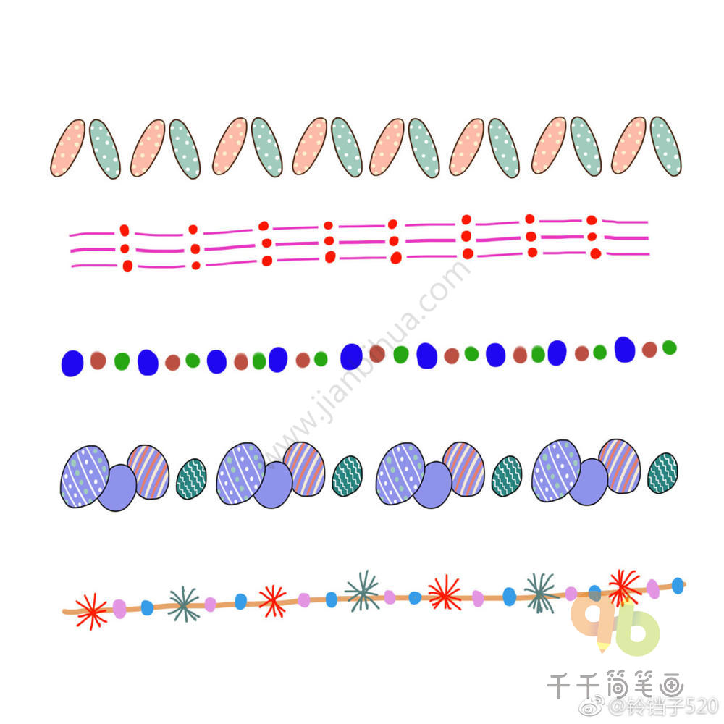

第四週

|  |  |  |  |  |
| --- | --- | --- | --- | --- |
| 日期 | 星期 | 早餐 | 午餐 | 下午點心 |
| 19 | 一 | 草莓吐司、牛奶 | 白米飯、蒼蠅頭、三色蛋、青菜、金針排骨湯 | 肉焿麵線、水果 |
| 20 | 二 | 雞絲粥 | 榨醬麵、青菜、蘿蔔丸子湯 | 綠豆米苔目、水果 |
| 21 | 三 | 菠菜肉末冬粉 | 五穀飯、三杯丸子、魚板蒸蛋、青菜、豆腐焿湯 | 餐包、豆漿、水果 |
| 22 | 四 | 佳樂仕、牛奶 | 雜糧飯、蔥油雞、醬燒冬瓜、青菜、玉米排骨湯 | 甜不辣、水果 |
| 23 | 五 | 南瓜粥 | 胚芽飯、古早味滷肉、香芹豆干、青菜、五彩湯 | 埔里米粉、水果 |

第五週

|  |  |  |  |  |
| --- | --- | --- | --- | --- |
| 日期 | 星期 | 早餐 | 午餐 | 下午點心 |
| 26 | 一 | 吐司、牛奶 | 白米飯、銀芽炒肉絲、紅燒麵輪、青菜、魚丸湯 | 肉絲河粉、水果 |
| 27 | 二 | 稀飯、肉鬆 | 香菇菜飯、豆干、蛋花湯 | 紅豆薏仁、水果 |
| 28 | 三 | 三鮮麵 | 五穀飯、筍片肉絲、川耳榨菜、青菜、蘿蔔排骨湯 | 菜包、豆漿、水果 |
| 29 | 四 | 銀絲捲、米漿 | 雜糧飯、青豆仁雞丁、魚香豆腐、青菜、蔬菜湯 | 開口笑、紅棗荼、水果 |
| 30 | 五 |  | 五一勞動節補休假一 天 |  |

◎本園蔬果均以當令食材為主，並視需要做適時的調整，敬請見諒！

◎本園一律使用國產豬肉。



**台北市育達附設點點幼兒園109學年度第二學期營養午餐&點心菜單~**



**五月份**

第一週 **※本週三 慶生會※**

|  |  |  |  |  |
| --- | --- | --- | --- | --- |
| 日期 | 星期 | 早餐 | 午餐 | 下午點心 |
| 3 | 一 | 蛋吐司、牛奶 | 白米飯、螞蟻上樹、毛豆干丁、青菜、蘿蔔排骨湯、 | 八寶冬粉、水果 |
| 4 | 二 | 蔬菜粥 | 大滷麵、綜合滷味 | 紫米湯圓、水果 |
| 5 | 三 | 營養麵線 | 五縠飯、五彩雞丁、洋蔥炒蛋、青菜、椰菜肉片湯 | 夾心麵包、豆漿、水果 |
| 6 | 四 | 銀絲捲、米漿 | 雜糧飯、白菜肉丸、紅燒麵輪、青菜、黃豆芽湯 | 肉燥粿仔條、水果 |
| 7 | 五 | 蕃茄麵 | 胚芽飯、瓜仔肉、什錦炒蛋、青菜、紅白雙色湯 | 碗粿、排骨湯、水果 |

第二週

|  |  |  |  |  |
| --- | --- | --- | --- | --- |
| 日期 | 星期 | 早餐 | 午餐 | 下午點心 |
| 10 | 一 | 海苔吐司、牛奶 | 白米飯、咖哩雞丁、韮菜炒蛋、青菜、海帶排骨湯 | 肉絲竹筍麵線、水果 |
| 11 | 二 | 高麗菜粥 | 什錦炒麵、青菜、木須肉絲湯 | 甜米苔目、水果 |
| 12 | 三 | 香菇蔬菜麵 | 五穀飯、蔭瓜蒸肉、香炒素丁、青菜、時蔬湯 | 花捲、豆漿、水果 |
| 13 | 四 | 水煮蛋、米漿 | 雜糧飯、洋芋燜肉、什錦干絲、青菜、香菇雞湯 | 香鬆飯、丸子湯、水果 |
| 14 | 五 | 玉米雞茸粥 | 胚芽飯、玉米肉末、銀魚蛋、青菜、蕃茄豆腐湯 | 虎皮雲吞、水果 |

第三週

|  |  |  |  |  |
| --- | --- | --- | --- | --- |
| 日期 | 星期 | 早餐 | 午餐 | 下午點心 |
| 17 | 一 | 吐司、牛奶 | 白米飯、梅干燒肉、玉米滑蛋、青菜、羅宋湯 | 菜肉米粉、水果 |
| 18 | 二 | 地瓜稀飯、肉鬆 | 香菇油飯、青菜、四神湯 | 綠豆仁西米露、水果 |
| 19 | 三 | 烏龍麵 | 五穀飯、醬爆雞丁、銀芽三絲、青菜、金菇湯 | 可頌麵包、豆漿、水果 |
| 20 | 四 | 小饅頭、米漿 | 雜糧飯、白玉燒肉、菜脯蛋、青菜、三絲湯 | 蘿蔔糕湯、水果 |
| 21 | 五 | 田園糙米粥 | 胚芽飯、豆干炒肉絲、茄汁甜不辣、青菜、玉米排骨湯 | 貓耳朶、水果 |

第四週

|  |  |  |  |  |
| --- | --- | --- | --- | --- |
| 日期 | 星期 | 早餐 | 午餐 | 下午點心 |
| 24 | 一 | 果醬吐司、牛奶 | 白米飯、京醬肉絲、蕃茄炒蛋、青菜、鮮菇雞湯 | 滑蛋細粉、水果 |
| 25 | 二 | 皮蛋瘦肉粥 | 義大利麵、青菜、玉米濃湯 | 綠豆地瓜湯、水果 |
| 26 | 三 | 翡翠麵 | 五穀飯、打抛豬肉、涼拌干絲、青菜、翠玉鮮湯 | 蜂蜜蛋糕、豆漿、水果 |
| 27 | 四 | 豆沙包、米漿 | 五穀飯、粉蒸肉、塔香海龍、青菜、五彩湯 | 飯糰、蛋花湯、水果 |
| 28 | 五 | 紅蘿蔔肉粥 | 胚芽飯、滷小棒腿、海帶結、青菜、冬瓜排骨湯 | 關東煮、水果 |

第五週

|  |  |  |  |  |
| --- | --- | --- | --- | --- |
| 日期 | 星期 | 早餐 | 午餐 | 下午點心 |
| 31 | 一 | 草莓吐司、牛奶 | 白米飯、紅燒肉、芹菜豆皮、青菜、海帶芽湯 | 絲瓜麵線、水果 |

◎本園蔬果均以當令食材為主，並視需要做適時的調整，敬請見諒！

◎本園一律使用國產豬肉。



**台北市育達附設點點幼兒園109學年度第二學期營養午餐&點心菜單~**



**六月份**

第一週 **※本週三 慶生會※**

|  |  |  |  |  |
| --- | --- | --- | --- | --- |
| 日期 | 星期 | 早餐 | 午餐 | 下午點心 |
| 1 | 二 | 鹹粥 | 滷肉飯、滷蛋、青菜、黃瓜排骨湯、 | 綠豆薏仁、水果 |
| 2 | 三 | 肉羹麵 | 五穀飯、香菇雞丁、炒素什錦、青菜、蘿蔔排骨湯 | 銀絲捲、豆漿、水果 |
| 3 | 四 | 佳樂仕、牛奶 | 雜糧飯、洋蔥炒肉絲、滷味什錦、青菜、黃豆芽湯 | 麵疙瘩、水果 |
| 4 | 五 | 肉絲麵 | 胚芽飯、紅燒獅子頭、燴三菇、青菜、銀芽排骨湯 | 米糕、麥茶、水果 |

第二週

|  |  |  |  |  |
| --- | --- | --- | --- | --- |
| 日期 | 星期 | 早餐 | 午餐 | 下午點心 |
| 7 | 一 | 果醬吐司、牛奶 | 白米飯、蘿蔔燒肉、三色玉米、青菜、海帶排骨湯 | 肉燥米粉、水果 |
| 8 | 二 | 玉米雞茸粥 | 什錦炒麵、青菜、香菇白菜湯 | 紫米八寶粥、水果 |
| 9 | 三 | 香菇素麵 | 五穀飯、雲耳筍片肉絲、紅燒烤麩、青菜、時蔬湯 | 餐包、豆漿、水果 |
| 10 | 四 | 雙色饅頭、米漿 | 雜糧飯、茄汁肉絲、玉米炒蛋、青菜、蕃茄豆腐湯 | 燒賣、大滷湯、水果 |
| 11 | 五 | 芋頭粥 | 胚芽飯、蠔油雞丁、蜜汁麵腸、青菜、鮮菇湯 | 關東煮、水果 |

第三週

|  |  |  |  |  |
| --- | --- | --- | --- | --- |
| 日期 | 星期 | 早餐 | 午餐 | 下午點心 |
| 14 | 一 |  | 端午節放假一天 |  |
| 15 | 二 | 廣東粥 | 水餃、酸辣湯 | 什錦豆花、水果 |
| 16 | 三 | 什錦麵線 | 五穀飯、醬燒雞柳、蔥花蛋、青菜、淡水魚丸湯 | 蜂蜜蛋糕、豆漿、水果 |
| 17 | 四 | 水煮蛋、米漿 | 雜糧飯、蔭瓜蒸肉、三色蛋、青菜、金針排骨湯 | 香菇肉燥米苔目、水果 |
| 18 | 五 | 肉鬆稀飯 | 胚芽飯、木耳炒肉絲、韮菜炒甜不辣、青菜、味噌湯 | 番茄馬鈴薯湯麵、水果 |

第四週

|  |  |  |  |  |
| --- | --- | --- | --- | --- |
| 日期 | 星期 | 早餐 | 午餐 | 下午點心 |
| 21 | 一 | 草莓吐司、牛奶 | 白米飯、南瓜燉肉、炒五寶、青菜、山藥排骨湯 | 菜肉米粉、水果 |
| 22 | 二 | 家常麵 | 滑蛋豬肉片燴飯、青菜、蘿蔔玉米湯 | 芋頭西米露、水果 |
| 23 | 三 | 蔬菜粥 | 五穀飯、香菇滷肉、白菜燴豆皮、青菜、青菜豆腐湯 | 肉包、豆漿、水果 |
| 24 | 四 | 花捲、米漿 | 雜糧飯、三杯雞、香酥小魚、青菜、薑絲冬瓜湯 | 碗粿、排骨湯、水果 |
| 25 | 五 | 肉末滑蛋粥 | 胚芽飯、肉丁玉米、蔥燒豆腐、青菜、銀魚莧菜湯 | 菠菜冬粉、水果 |

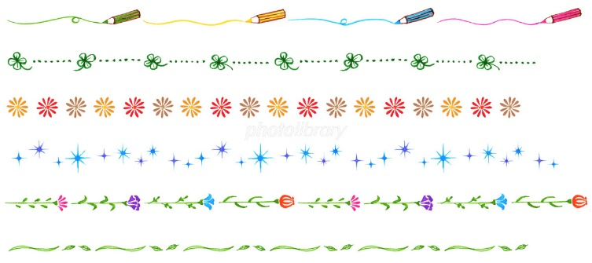

第五週

|  |  |  |  |  |
| --- | --- | --- | --- | --- |
| 日期 | 星期 | 早餐 | 午餐 | 下午點心 |
| 28 | 一 | 吐司、牛奶 | 白米飯、糖醋燒肉、拌素雞、青菜、玉米濃湯 | 客家粄條、水果 |
| 29 | 二 | 小魚粥 | 榨菜肉絲麵、滷味 | 香鬆飯、紫菜湯、水果 |
| 30 | 三 | 味噌拉麵 | 五穀飯、磨菇雞丁、什錦豆腐、青菜、蛤蠣湯 | 可頌麵包、豆漿、水果 |

◎本園蔬果均以當令食材為主，並視需要做適時的調整，敬請見諒！

◎本園一律使用國產豬肉。



**台北市育達附設點點幼兒園109學年度第二學期營養午餐&點心菜單~**

**七月份**

****第一週

|  |  |  |  |  |
| --- | --- | --- | --- | --- |
| 日期 | 星期 | 早餐 | 午餐 | 下午點心 |
| 1 | 四 | 小饅頭、米漿 | 雜糧飯、筍香肉片、麻婆豆腐、青菜、冬瓜排骨湯 | 開口笑、冬瓜茶、水果 |
| 2 | 五 | 鮮肉菜脯粥 | 胚芽飯、地瓜燉肉、炒四色、青菜、什錦湯 | 潑魚麵 |

第二週

|  |  |  |  |  |
| --- | --- | --- | --- | --- |
| 日期 | 星期 | 早餐 | 午餐 | 下午點心 |
| 5 | 一 | 海苔吐司、牛奶 | 白米飯、回鍋肉、紅燒脆筍、青菜、羅宋湯 | 客家鹹湯圓、水果 |
| 6 | 二 | 營養麵線 | 南瓜米粉、青菜、蘿蔔排骨湯 | 八寶粥、水果 |
| 7 | 三 | 香菇肉粥 | 五穀飯、瓜仔肉、三色豆腐、青菜、鮮菇湯 | 麵包、豆漿、水果 |
| 8 | 四 | 小饅頭、米漿 | 雜糧飯、雙色肉絲、蘿蔔干炒豆干、青菜、蕃茄青菜湯 | 貓耳朵、水果 |
| 9 | 五 | 白玉肉末粥、 | 胚芽飯、油豆腐鑲肉、香蔥蛋、青菜、海帶芽湯 | 香菇滑蛋細粉、水果 |

第三週

|  |  |  |  |  |
| --- | --- | --- | --- | --- |
| 日期 | 星期 | 早餐 | 午餐 | 下午點心 |
| 12 | 一 | 海苔吐司、牛奶 | 白米飯、醬瓜肉絲、燴三菇、青菜、銀魚莧菜湯 | 蔬菜冬粉、水果 |
| 13 | 二 | 蔬菜肉粥 | 肉燥飯、青菜、白菜排骨湯 | 什錦豆花、水果 |
| 14 | 三 | 雞蛋麵 | 五穀飯、細粉肉燥、素咖哩、青菜、紫菜蛋花湯 | 蜂蜜蛋糕、豆漿、水果 |
| 15 | 四 | 水煮蛋、牛奶 | 雜糧飯、蠔油雞丁、三色玉米、青菜、味噌湯、 | 香菇肉末粥、水果 |
| 16 | 五 | 咖哩蔬菜麵 | 胚芽飯、咕咾肉、白菜燴豆皮、青菜、蛤仔湯 | 客家板條、水果 |

第四週

|  |  |  |  |  |
| --- | --- | --- | --- | --- |
| 日期 | 星期 | 早餐 | 午餐 | 下午點心 |
| 19 | 一 | 草莓吐司、牛奶 | 白米飯、蒼蠅頭、三色蛋、青菜、金針排骨湯 | 肉焿麵線、水果 |
| 20 | 二 | 雞絲粥 | 榨醬麵、青菜、蘿蔔丸子湯 | 綠豆米苔目、水果 |
| 21 | 三 | 菠菜肉末冬粉 | 五穀飯、三杯丸子、魚板蒸蛋、青菜、豆腐焿湯 | 餐包、豆漿、水果 |
| 22 | 四 | 佳樂仕、牛奶 | 雜糧飯、蔥油雞、醬燒冬瓜、青菜、玉米排骨湯 | 甜不辣、水果 |
| 23 | 五 | 南瓜粥 | 胚芽飯、古早味滷肉、香芹豆干、青菜、五彩湯 | 埔里米粉、水果 |

第五週

|  |  |  |  |  |
| --- | --- | --- | --- | --- |
| 日期 | 星期 | 早餐 | 午餐 | 下午點心 |
| 26 | 一 | 吐司、牛奶 | 白米飯、銀芽炒肉絲、紅燒麵輪、青菜、魚丸湯 | 肉絲河粉、水果 |
| 27 | 二 | 稀飯、肉鬆 | 香菇菜飯、豆干、蛋花湯 | 紅豆薏仁、水果 |
| 28 | 三 | 三鮮麵 | 五穀飯、筍片肉絲、川耳榨菜、青菜、香菇雞湯 | 菜包、豆漿、水果 |
| 29 | 四 | 銀絲捲、米漿 | 雜糧飯、青豆仁雞丁、魚香豆腐、青菜、蔬菜湯 | 黑糖饅頭、麥荼、水果 |
| 30 | 五 | 彩虹鮮粥 | 胚芽飯、玉米絞肉、百頁炒花椰、青菜、南瓜濃湯 | 大麵蔬菜羹、水果 |

**◎本園蔬果均以當令食材為主，並視需要做適時的調整，敬請見諒！**

◎本園一律使用國產豬肉。



**台北市育達附設點點幼兒園109學年度第二學期營養午餐&點心菜單~**

**八月份**

****第一週 **※本週三 慶生會※**

|  |  |  |  |  |
| --- | --- | --- | --- | --- |
| 日期 | 星期 | 早餐 | 午餐 | 下午點心 |
| 2 | 一 | 海苔吐司、牛奶 | 白米飯、咖哩雞丁、韮菜炒蛋、青菜、海帶排骨湯 | 肉絲竹筍麵線、水果 |
| 3 | 二 | 高麗菜粥 | 什錦炒麵、青菜、木須肉絲湯 | 甜米苔目、水果 |
| 4 | 三 | 香菇蔬菜麵 | 五穀飯、螞蟻上樹、香炒素丁、青菜、時蔬湯 | 花捲、豆漿、水果 |
| 5 | 四 | 水煮蛋、米漿 | 雜糧飯、洋芋燜肉、什錦干絲、青菜、香菇雞湯 | 香鬆飯、丸子湯、水果 |
| 6 | 五 | 玉米雞茸粥 | 胚芽飯、三色炒雞絲、銀魚蛋、青菜、蕃茄豆腐湯 | 虎皮雲吞、水果 |

第二週

|  |  |  |  |  |
| --- | --- | --- | --- | --- |
| 日期 | 星期 | 早餐 | 午餐 | 下午點心 |
| 9 | 一 | 吐司、牛奶 | 白米飯、梅干燒肉、玉米滑蛋、青菜、羅宋湯、 | 菜肉米粉、水果 |
| 10 | 二 | 地瓜稀飯、肉鬆 | 香菇油飯、青菜、四神湯 | 綠豆仁西米露、水果 |
| 11 | 三 | 烏龍麵 | 五穀飯、醬爆雞丁、銀芽三絲、青菜、金菇湯 | 可頌麵包、豆漿、水果 |
| 12 | 四 | 小饅頭、米漿 | 雜糧飯、白玉燒肉、菜脯蛋、青菜、三絲湯、 | 美濃粿仔條、水果 |
| 13 | 五 | 田園糙米粥 | 胚芽飯、豆干炒肉絲、茄汁甜不辣、青菜、玉米排骨湯 | 貓耳朶、水果 |

◎本園蔬果均以當令食材為主，並視需要做適時的調整，敬請見諒！

◎本園一律使用國產豬肉。

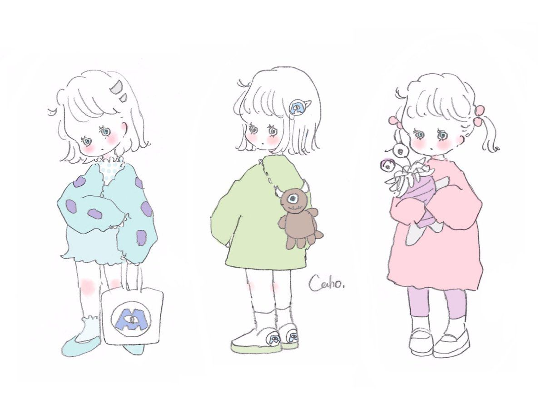[](https://tw.images.search.yahoo.com/images/view;_ylt=AwrtFnRkN1lb2zwAyN5t1gt.;_ylu=X3oDMTI0MWtyNWpqBHNlYwNzcgRzbGsDaW1nBG9pZAMwNWE2ODZjMTA4ZTRmZjBjZWQ1ZjA5MWU1NTBmYmVjYgRncG9zAzc5NQRpdANiaW5n?.origin=&back=https://tw.images.search.yahoo.com/search/images?p=%E5%8F%AF%E6%84%9B%E5%9C%96%E7%89%87%E7%B4%A0%E6%9D%90&n=60&ei=UTF-8&fr=yfp-search-sa&fr2=sa-gp-tw.images.search.yahoo.com&nost=1&tab=organic&ri=795&w=1000&h=667&imgurl=img.taopic.com/uploads/allimg/120423/108389-12042315553979.jpg&rurl=http://www.taopic.com/vector/201204/164028.html&size=128.2KB&name=%3cb%3e%E5%8F%AF%E7%88%B1%3c/b%3e%E5%8D%A1%E9%80%9A%E5%84%BF%E7%AB%A5%E7%9F%A2%E9%87%8F%E5%9B%BE%E7%89%87(%E5%9B%BE%E7%89%87ID:164028)_-%E5%84%BF%E7%AB%A5%E5%B9%BC%E5%84%BF-%E7%9F%A2%E9%87%8F%E4%BA%BA%E7%89%A9-%E7%9F%A2%E9%87%8F%3cb%3e%E7%B4%A0%E6%9D%90%3c/b%3e_+%E6%B7%98%E5%9B%BE%E7%BD%91+taopic.com&p=%E5%8F%AF%E6%84%9B%E5%9C%96%E7%89%87%E7%B4%A0%E6%9D%90&oid=05a686c108e4ff0ced5f091e550fbecb&fr2=sa-gp-tw.images.search.yahoo.com&fr=yfp-search-sa&tt=%3cb%3e%E5%8F%AF%E7%88%B1%3c/b%3e%E5%8D%A1%E9%80%9A%E5%84%BF%E7%AB%A5%E7%9F%A2%E9%87%8F%E5%9B%BE%E7%89%87(%E5%9B%BE%E7%89%87ID:164028)_-%E5%84%BF%E7%AB%A5%E5%B9%BC%E5%84%BF-%E7%9F%A2%E9%87%8F%E4%BA%BA%E7%89%A9-%E7%9F%A2%E9%87%8F%3cb%3e%E7%B4%A0%E6%9D%90%3c/b%3e_+%E6%B7%98%E5%9B%BE%E7%BD%91+taopic.com&b=781&ni=21&no=795&ts=&tab=organic&sigr=11fbg4l4k&sigb=167uarqu6&sigi=11u3hc3ft&sigt=13r2pdiot&sign=13r2pdiot&.crumb=RojXeo2pbc7&fr=yfp-search-sa&fr2=sa-gp-tw.images.search.yahoo.com)